**唐纪宇：好学深思，心知其意**

作者：王悦辰 来源：国关新闻网

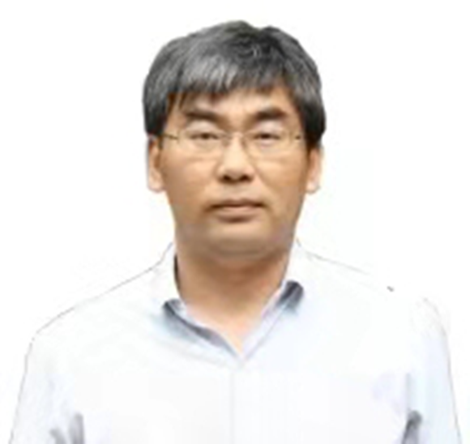

“多些自我期待吧，它会成为你努力生活的源泉，我们不应辜负这个时代。”

唐纪宇，国际关系学院公共管理系副教授，研究生导师。 担任“马克思主义基本原理概论”课程教师，同时开设“中国 古代思想文化”、“《论语》精读”以及“中国政治思想史” 等课程。出版专著一部，并在《中国哲学史》、《周易研究》 等核心刊物上发表多篇学术论文。

一方书桌，倾注理想；三尺讲堂，寄托向往。北大求学，国关执教，他始终热爱哲学，坚守初心。日晖路上、自习室旁，当求知若渴的同学们谈及哲学，论及热爱，总能想到他——唐纪宇老师。

十年磨剑，与哲学同游

唐老师于2002年考入北京大学哲学系，并在四年后成为北大哲学系中国哲学专业的直博生。被问及当初为何选择哲学专业时，唐老师谈到，其实他和大多数高中生一样，对于大学即将攻读的专业毫无头绪。当时的他抱着对历史的浓厚兴趣选择了与之相近的哲学，“但 在听了相关课程后，更坚定了自己想要学习哲学的想法”。虽然选择是出于偶然，但是对哲学产生热爱却是必然。

哲学带给唐老师的不仅是知识上的收获，更是精神上的指引。“哲学是对于世界观、人生观、价值观等根本性问题的思考。它塑造着我的价值观念，指导着我的人际交往，也是我生活的动力。”在遇到挫折与困难时，大多数人或许会去寻找心理医生或者朋友倾诉，而唐老师会选择阅读儒家经典。“阅读《论语》和《孟子》等经典作品后，我的心情就会好很多。”正如《论语》中所言，“学而时习之，不亦说乎”，哲学为他带来了真正的快乐。

从未名湖边懵懂求知的学子，到坡上国关腹有经纶的教书人，正是哲学深刻的影响力使他“始终愿意坚持在这条道路上继续前行”。

循循善诱，沃土育新苗

“我觉得还是做学生更简单，因为那时候还可以‘看不懂’”，唐老师坦言。在国关任教已有八载，他对于授课始终怀有敬畏之心。“讲课有点类似于话剧表演，对于表演者要求很高，必须一次成型，是不能重来的。”从曾经授课的紧张青涩到如今形成独特的风格，他 把这归功于自己奉行的“一万小时原则”，即在一个行业要工作很久才能成为专家。唐老师认为自身性格较为内敛，要成为一名优秀的教师需要付出许多努力。为此他在教学过程中不断探索，不断成长。

唐老师的授课风格自成一派、深受同学们喜爱。唐老师强调，讲课不能把哲学变成一种完全抽象、远离生活的东西。只有当哲学与生活真正关联到一起时，同学们才会更觉得哲学就在身边。令他印象深刻的是研究生的经典导读课。由于刚开课时与老师还不熟悉，同学们 大都坐在后排。但随着讲课过程逐渐深入，越来越多的同学主动坐在前排听讲，课下还会与他进行交流。他们积极认真的态度，让唐老师记忆犹新。“思政课现今遭遇了许多困境，但如果我们把课讲好、把道理讲清楚，同学们还是对思政课很感兴趣的。”

亦师亦友，渡人也渡己

“反复阅读经典文本，会带给你不一样的阅读体验”，唐老师经常在课上倡导同学阅读经典哲学作品，养成阅读的习惯。他谈到，人文学科不同于自然科学，更多的是回到曾经已经达到的思想高度，回到“最源处”。“‘读书百遍，其义自见’，我们需要通过多次阅读经典来领略哲学的魅力。”

课余时间里，唐老师还积极参加校园文化活动，经常与爱好哲学的同学交流讨论。他数次担任哲学读书会的主讲嘉宾，为同学们解读国内外哲学经典；他也多次担任国学文化大赏的评委，用精彩点评帮助选手提升自我；他是燕居国学社的指导老师，积极推动国学社与其他高校社团的互动与交流。“很高兴能尽一己之力。我有时候忙于工作，参加学生活动的时间也 越来越少。希望未来能从更多方面帮助大家。”

“每个人的行动都基于自己的认知，人的成长就是不断去分清轻重主次的过程，要从心里认 识到什么是真正重要的东西。”唐老师认为大学生不应功利地把大学当作工作的过渡，应该广泛学习，“唯独读书，是在大学里可遇而不可求的事。”课余时间多读书、多去其他高校听课，接触不同的老师，这样才能更明确自己的人生方向。

作为年度优秀党务工作者，唐老师希望自己能够继续完善本职工作，从教学和科研两方面不断提升自己。唐纪宇老师觉得这也是每个中国人应该做的，如他所言：“我们有共同的目标和共同的志向，那就是每一个生活在这片土地上的中国人都希望自己的祖国变得更好，而这就是使国人产生凝聚力的根本源泉。”